**STOP TTP-u I SVETSKOM ZLU!**

October 12, 2015 - No Comments

**VELIKO BUĐENJE EVROPE I PROTESTI PROTIV TTP-A : GRAĐANI BERLINA USTALI PROTIV SPORAZUMA IZMEĐU WASHINGTONA I BRUXELLESA !**

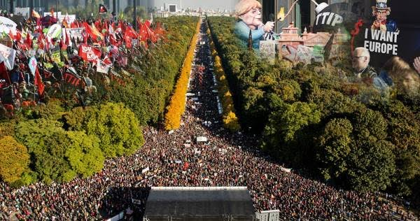

Jučerašnji protest protiv zloglasnog TTIP-a u Berlinu bio je najveći događaj u Evropi, ne samo jučerašnjeg dana već vjerovatno i cijele ove godine, samim time trebao je biti i najveća evropska vijest danas. Trebao je biti praćen “iz minute u minutu”, kamere su trebale putem nacionalnih televizija prenositi uživo slike iz Berlina, da svi vide što narod Evrope misli o kontraverznom sporazumu o slobodnoj trgovini između SAD-a i Evrope kojime bi, ako do njegovog potpisivanja dođe, demokratija kakvu je danas znamo, mada nije idealna, prestala postojati, a glavnu riječ vodile bi gigantske transnacionalne korporacije.

Zašto onda jučerašnji skup u Berlinu, na kojem se okupilo više hiljada ljudi, nije danas udarna vijest u svim medijima? Zašto se o jučerašnjem skupu ne piše danas kao o nečem o čemu će se pričati još godinama? Očito svi oni koji imaju logistiku i kapacitete da pokriju ovaj skup onako kako je trebao biti pokriven zapravo žele da se o tom skupu zna što manje. Podržavaju li stoga isti TTIP? Ne nužno, vjerovatno su krajnje indiferentni, ali oni koji medijske operacije financiraju itekako podržavaju TTIP i to je kraj priče. Nemojmo se stoga medijskom šutnjom više ni baviti, bavimo se veličanstvenim događajem koji se juče zbio na ulicama Berlina.

No, prije nego krenemo, znate li uopće što je TTIP? Većina je do sada vjerovatno već nešto, ili podosta, čula o ovom projektu. Spomenimo prije svega njegovu najkontraverzniju stranu – tajan je, odnosno trebao je biti tajan. Za TTIP (*kratica za Transatlantsko Trgovinsko i Investiciono Partnerstvo*) znamo zahvaljujući organizaciji WikiLeaks koja je objavila da se o ovom projektu već duže vrijeme pregovara na relaciji između Washingtona i Bruxellesa.

Što bi se zapravo desilo kada bi evropski lideri potpisali TTIP? Oni tvrde da bi to povećalo ekonomsku dobit (*vjerovatno i bi, ali za koga?*), no u stvarnosti bi se sistem u kojem živimo poprilično promijenio. Danas su legitimne državne vlasti (*mada su često korumpirane, naročito u ovom dijelu Evrope*) ipak još uvijek iznad zahtjeva i interesa korporacija. No, potpisivanjem TTIP-a korporacije bi postale moćnije, bile bi “iznad demokratije”, ne bi ih se više moglo sankcionirati, štoviše, one bi mogle sankcionisati i kažnjavati države (!). Govorimo o brutalnoj liberalizaciji tržišta i potpunom ukidanju najveće vrijednosti koja u Evropi još uvijek imamo, **socijalne države.**

Kasnije u tekstu ćemo se osvrnuti na pojedine razloge zašto je TTIP toliko opasan po Evropu, vratimo se sada u Berlin.

**Stotine hiljada  na ulicama Berlina**

Velik skup u glavnom gradu Njemačke organizovali su aktivisti iz niza političkih skupina – od radničkih sindikata, organizacija za zaštitu životne sredine, humanitarnih organizacija do opozicijskih političkih stranaka.

Skup je započeo kod glavnog željezničke stanice  te je tamo krenuo marš prema zgradi parlamenta. Prema riječima organizatora okupilo se preko 250,000 ljudi. Policija pak daje (očekivano), konzervativnije brojke te navode kako je na jučerašnjem skupu bilo prisutno oko 150,000 ljudi. Ako između ove dvije tvrdnje uzmemo “zlatnu sredinu”, u Berlinu se vjerovatno okupilo oko 200,000 protestanta, što je izuzetan broj ukoliko se uzme u obzir da donedavno nitko nije ni znao što je zapravo TTIP.

Protestanti su glasno marširali prema zgradi parlamenta noseći brojne transparente poput “Da, možemo zaustaviti TTIP”. Jedna skupina je čak vukla sa sobom i velikog drvenog konja uspoređujući time TTIP s Trojanskim konjem.

“Ovo je najveći protest u Njemačkoj u dugo, dugo vremena”, rekao je jedan od organizatora, Christoph Bautz.

Skup je osiguravalo oko 1,000 pripadnika snaga sigurnosti, no nisu zabilježeni incidenti.

Jučerašnji skup u Berlinu pokazuje kako su građani Evrope spremni i na ulicama zahtijevati odbacivanje TTIP-a, a ne samo putem online peticije koju su do sada već potpisali milijuni.

Ovakvi skupovi možda sami po sebi neće spriječiti potpisivanje TTIP-a, ali će dovesti do toga da će sve veći broj građana Evrope čuti za TTIP i saznati o čemu se zapravo radi. Medijska blokada je, očekivano, čvrsta, ali nije neprobojna – bez obzira koliko se jučerašnji skup u Berlinu i slične anti-TTIP akcije nastojalo skrivati od očiju javnosti, informacija ipak do ljudi dolazi, a kanali su brojni.

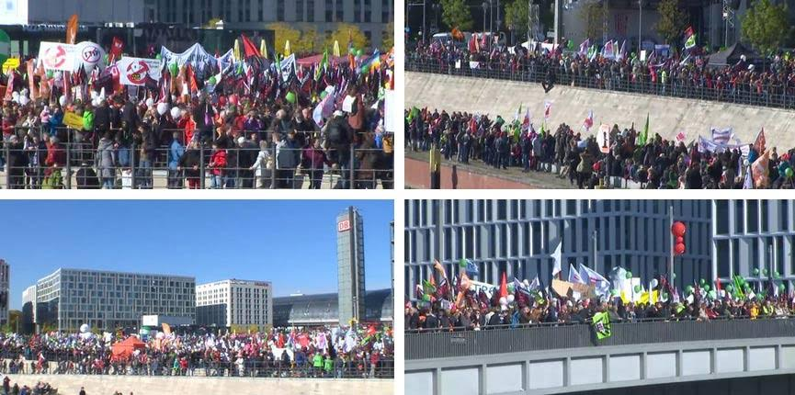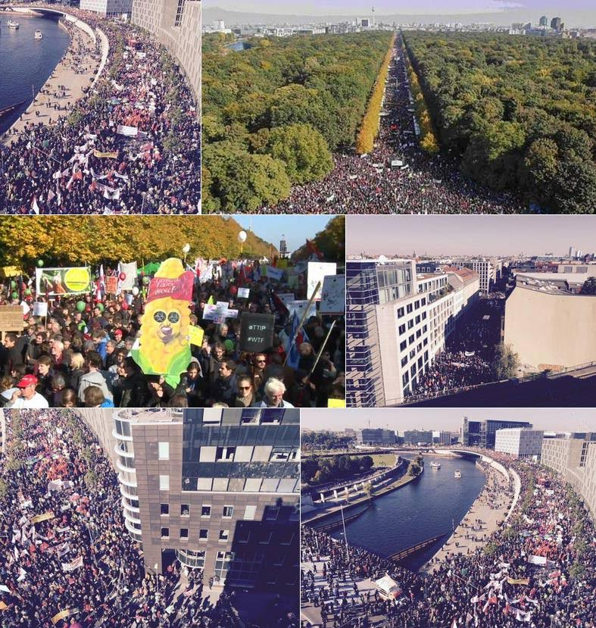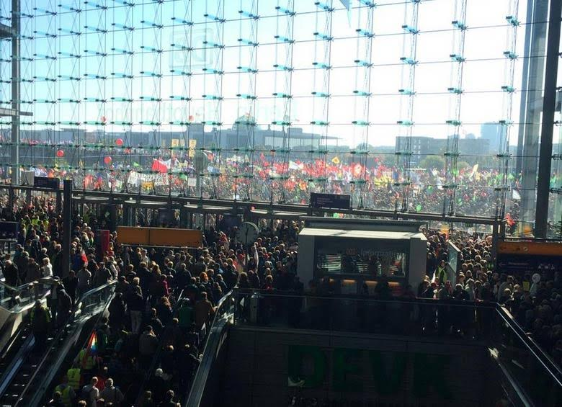

**Što bi TTIP značio za živote građana Evrope?**

Osvrnimo se sada malo na samu esenciju TTIP-a. Zašto je on zapravo toliko loš?

**TTIP želi evropske javne službe**  
Ugovorom bi se krenulo u napad na javne službe. TTIP bi “otvorio” evropski zdravstveni sistem, obrazovanje, pa čak i snabdijevanje vodom, privatnim kompanijama – tačnije, američkim privatnim kompanijama. Drugim riječima, stvari koje danas još uvijek uzimamo “zdravo za gotovo”, u bliskoj budućnosti bi mogle biti pod punom i čvrstom kontrolom američke korporativne kapitalističke klase.

**U samim pregovorima se narodima Evrope laže.** Tako je Evropska Komisija prvo tvrdila kako javne službe neće biti vezane uz TTIP da bi kasnije britanski ministar trgovine, Lord Livingston, priznao kako su javne službe ipak “na stolu”. Jasno da su na stolu, pa tu i jeste novac, to i jest glavni cilj TTIP-a, preuzeti ostatke evropske socijalne države i od nje stvoriti profitabilan biznis. Za prosječnog stanovnika, radnika, ovo bi bila katastrofa nezamislivih razmjera.

**TTIP želi dokinuti evropske zaštite po pitanju sigurnosti hrane i životne sredine.**  
Ugovorom bi se Evropa prebacilo na “američki model” kada je riječ o prehrani. U SAD-u je danas već oko 70% sve hrane koju možete kupiti u prodavnicama genetski modifikovano. Sa druge strane Evropa ima vrlo stroga pravila i gotovo da se ništa od GMO-a ne pušta u prodaju.

Od hormona rasta do zabranjenih pesticida, Evropu će i po ovom pitanju TTIP posve “otvoriti”. Isto vrijedi i za životnu sredinu – EU trenutno ima na snazi tzv. “REACH” uredbe koje strogo kontrolišu toksične supstance u životnoj sredini. U Evropi zbog ovih uredbi kompanija mora prvo dokazati da su njene supstance sigurne prije nego ih može koristiti – u SAD-u je situacija posve obrnuta: svaka supstanca se može koristiti dok se ne dokaže da je opasna (!). Primjera radi – EU trenutno ima zabranu korištenja 1,200 supstanci u kozmetici, a SAD samo 12.

**Bankarske uredbe**  
Sve restrikcije koje je EU uvela za banke upravo da se ne bi desila još jedna velika financijska havarija kao ona 2008. mogle bi biti ukinute stupanjem TTIP-a na snagu. Drugim riječima, TTIP će vratiti svu moć natrag u ruke bankara.

**Kraj privatnosti**  
Evropljani su se u masovnom broju pobunili protiv ugovora ACTA koji je ograničavao privatnost korisnika na Internetu. Evropski parlament je većinom 2012. odbacio ACTA-u nakon brojnih demonstracija širom kontinenta. No, TTIP bi vjerovatno vratio sve temeljne odredbe ACTA-e.

**Masovni gubitak radnih mjesta**  
Iz EU-a su čak priznali da bi TTIP “vjerovatno” povećao stopu nezaposlenosti jer bi prelazak na “američki sistem” ujedno značio i znatno slabljenje sindikata kao i radničkih prava.Primjeri prethodnih ugovora o slobodnoj trgovini potvrđuju ovaj strah. Kada je potpisana NAFTA (ugovor između SAD-a, Kanade i Meksika), izgubljeno je oko 1 milion radnih mjesta tokom 12 godina, a prije potpisivanja obećavalo se otvaranje dodatnih stotina hiljada radnih mjesta.

**Napad na demokratiju**  
Najveći problem TTIP-a je vjerovatno ogroman napad na demokratiju i državnu vlast. Naime, potpisivanjem TTIP uveo bi se proces pod nazivom ISDS (*Rješavanje Sporova između Investitora i Države ili na engleskom “Investor-State Dispute Settlements”*). O čemu se radi: korporacije bi dobile mogućnost pokretanja tužbi protiv država ukoliko politike državnih vlasti prouzrokuju “gubitak profita”. Drugim riječima, neizabrane međunarodne korporacije mogle bi diktirati politiku demokratski izabranim vlastima (!).

Slične ugovore na bilateralnim nivoima već imamo svugdje u svijetu koji dovode do ogromnih nepravdi. Na primjer, nakon katastrofe s nuklearnom elektranom Fukushima u Japanu, Njemačka je odlučila smanjiti zavisnost o nuklearnoj energiji što je pak rezultiralo tužbom švedske energetske kompanije Vattenfall koja je tužila njemačku Vladu za milijarde dolara štete. Što to znači? Državna vlast donese pozitivnu odluku, u interesu naroda, a strana korporacija tuži tu državu, zbog te odluke, te u krajnjem slučaju trošak snose poreski obveznici te države. Ništa ne može biti više anti-demokratski od ovoga.

Ovo su samo neki od razloga zašto bi narode Evrope trebalo itekako biti strah TTIP-a. Svaki razuman građanin Evrope glasaće protiv potpisivanja TTIP-a sa SAD-om. No, postoji “kvaka” – nitko ih neće ni pitati. Da, upravo tako, o prihvaćanju TTIP-a neće se organizirati nikakav referendum, ništa. Čak ni detalji pregovora nisu javni (!).

Ovo je već sumrak demokratije, a uskoro će se pretvoriti u mrkli mrak ukoliko se nešto ne poduzme. No, što narodi Evrope uopće mogu učiniti ako im nitko ne daje mogućnost da o implementaciji TTIP-a glasaju? Puno toga – za početak moraju se organizovati, širiti informaciju o TTIP-u i opasnosti koja proizlazi iz prihvatanja istog. Moraju raskrinkati cinične i manipulativne propagandne zagovornike koji već dugo vremena tvrde kako bi bilo “dobro” da korporacije vode našu sudbinu, kako GMO “nije toliko opasan”, kako je tržište “svetinja” i kako “bankari znaju najbolje”.

Vremena za borbu još ima, ali ne previše. Ovo što je ostalo od evropske demokratije treba braniti danas i ne dopustiti da se jednog dana probudimo u “američkom snu” uvezenom od strane anti-narodnih, pa u konačnici i anti-evropskih, aktuelnih državnih vlasti koje samim pregovaranjem u tajnosti oko usvajanja TTIP-a već sudjeluju u činu veleizdaje.

**MOLIMO SVE, U KORIST OTPORA GLOBALNOM SVJETSKOM ZLU, A RADI OPSTANKA ČOVJEKA, ČOVJEČANSTVA I CIVILIZACIJE UOPŠTE, ŠIRITE TEKST SVIM DRUŠTVENIM MREŽAMA KOJIM IMATE PRISTUPA, SVE DOK ZVANIČNI MEDIJI KONAČNO O TOME NE PROGOVORE.  
ISTINU VIŠE NE MOGU SKRIVATI – BUĐENJE JE U TOKU!**